Avis
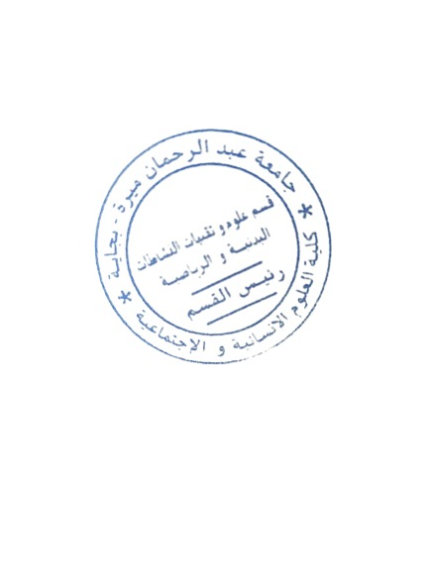
Il est porté à la connaissance des étudiants que la période de la demande de congé académique est ouverte pour l’année universitaire en cours.
Lien du site de l’université :
http://ww.univ-bejaia.dz/formation/index.php?option=com_content&view=article&id=164&catid=9&Itemid=854&lang=fr

